MECANISMOS DE TRANSFORMACION Y TRANSMISION

ADRIANA VIVIANA CELEITA
KAREN TATIANA DIAZ MENDEZ

1004

SAN JOSEMARIA ESCRIVA DE BALAGUER
2011
RESUMEN

Los mecanismos de transformación de movimiento, se refiere al tipo de movimiento que tiene el elemento de entrada del mecanismo es diferente del tipo de movimiento que tenga el elemento de salida, es decir el movimiento se transforma en otro. Se divide en 2 en mecanismos de transformación circular lineal y mecanismos de transformación circular alternativo. Algunos ejemplos son las levas, piñones y cremalleras, bielas, cigüeñuelas, tornillos y tuercas.

Los mecanismos de transmisión de movimiento son aquellos que su elemento motriz coincide con el tipo de movimiento del elemento conducido. Se divide en dos: movimiento circular lineal y mecanismos de transmisión circular. Dentro de estos se encuentran el elemento motriz, elemento conducido, transmisión circular, transmisión lineal.

Los sistemas de poleas son ruedas que tienen una acanaladura en su periferia, que gira alrededor de un eje que pasa por su centro. Están las poleas fijas, compuesta, móvil, polipasto.

La transmisión por poleas y correas, son dos poleas situadas en una cierta distancia que giran a la vez por el efecto del rodamiento. Esta la polea motriz, conducida, correa de transmisión, sistema reductor de velocidad, sistema multiplicador de velocidad, sistema de transmisión por poleas y correas cruzadas.

También esta el tren de engranaje, mecanismos de engranaje, tornillos sin fin y ruedas dentadas.

INTRODUCCION

Desde hace mucho tiempo se ha venido manejando el uso de las maquinas simples, que como lo indica su nombre no tiene gran ciencia en su mecanismo, pero a medida que fue evolucionando el hombre, creciendo la industria, se incremento el trabajo y por lo tanto el esfuerzo para el ser humano se incremento el esfuerzo, tiempo y por lo mismo gastaba mas dinero, por lo cual la unión de varias maquinas simples nos resultan las maquinas compuestas las cuales tienen sistemas mas complejos pero efectivos.

Durante el paso del tiempo se han intentado mejorar cada vez mas los sistemas de estas maquinas mejorando asi la productividad, calidad, rapidez y demás. En si los sistemas de movimiento no son tan complejos, estos están diseñados para que la maquina funcione de una manera sencilla y eficaz, asi es como las maquinas y estos mecanismos revolucionan la industria y prácticamente hacen parte de la evolución humana.

JUSTIFICACION

Este proyecto es realizado para aprender como las maquinas han evolucionado y como funcionan los mecanismos de movimiento, con el motivo de comenzar a conocer estos y estudiarlos de tal manera que cada persona con los conocimientos aprendidos pueda aplicarlos en su vida diaria.
El hecho de estudiar estos mecanismos es también porque muchas veces nos vemos en la necesidad de hacer proyectos o maquetas que en el momento de construir y de explicar es difícil y conlleva mucho tiempo.

OBJETIVOS

GENERALES

Entender y reconocer fácilmente todos los mecanismos de movimiento básicos de tal forma que sea más sencillo y eficaz la aplicación de los mismos.

ESPECIFICOS

• Lograr que cada estudiante mas que investigaciones llegue a aplicar los que aprendió.

• Lograr que como estudiantes lleguemos a encontrar algún atractivo por la tecnología.

• Entender cada concepto y poder explicarlo a otras personas.

• Llegar a reconocer estos sistemas a simple vista en cualquier tipo de mecanismo.

MECANISMOS

Elementos destinados a transmitir y transformar fuerzas, desde un elemento motriz a uno conducido. Facilita el trabajo del ser humano y se clasifican en dos:
Mecanismos de transformación de movimiento y mecanismos de transmisión de movimiento.

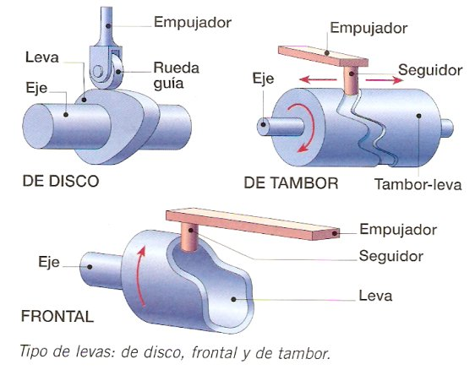

MECANISMOS DE TRANSFORMACION DE MOVIMIENTOS

Definición:
En estos mecanismos, el tipo de movimiento que tiene el elemento de entrada del mecanismo es diferente del tipo de movimiento que tenga el elemento de salida, es decir, el tipo de movimiento se transforma en otro distinto, de ahí el nombre de mecanismo de transformación.
Este se divide en Dos: 1. mecanismos de transformación circular lineal, y mecanismos de transformación circular alternativo.

En estos Se Encuentran:

1. Levas:
Es un elemento mecánico hecho de algún material (madera,metal, plástico, etc.) que va sujeto a un eje y tiene un contorno con forma especial. De este modo, el giro del eje hace que el perfil o contorno de la leva toque, mueva, empuje o conecte una pieza conocida como seguidor.
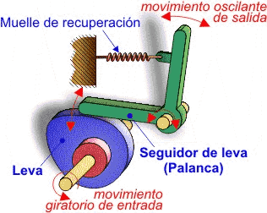

2. Piñones y Cremalleras:
Convierte el movimiento circular de un piñón en uno lineal continuo por parte de la cremallera, que no es más que una barra rígida dentada.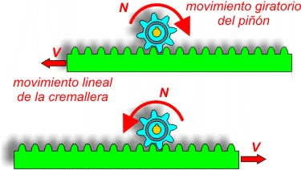

3. Bielas:
Este mecanismo transforma el movimiento circular de la manivela en un movimiento alternativo del Conjunto cigüeñal, biela y pistón pie de una biela, que es una barra rígida, cuyo extremo está articulado y unido a la manivela. Este sistema también funciona a la inversa, es decir, transforma el movimiento alternativo de la biela en un movimiento de rotación de la manivela.

4. Cigüeñales:
Es un árbol de transmisión que junto con las bielas transforma el movimiento alternativo en circular, o viceversa. En realidad consiste en un conjunto de manivelas.
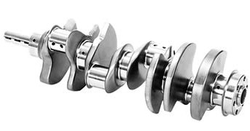
5. Tornillos y Tuercas:
El mecanismo tornillo-tuerca, conocido también como husillo-tuerca es un mecanismo de transformación de circular a lineal compuesto por una tuerca alojada en un eje roscado (tornillo).

MECANISMOS DE TRANSMISION DE MOVIMIENTOS

Definición:
En este caso, el tipo de movimiento que tiene el elemento de entrada del mecanismo (elemento motriz) coincide con el tipo de movimiento que tiene el elemento de salida (elemento conducido). se Dividen en 2: mecanismo de transmisión lineal, y mecanismos de transmisión circular.
En Estos se encuentran:

a. Elemento Motriz:

Recibe la energía de entrada, la cual será transformada o transmitida.
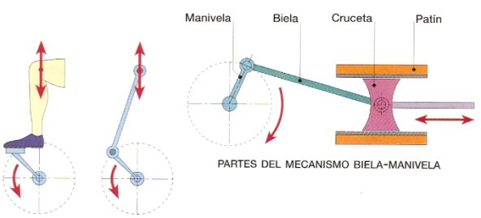

b. Elemento conducido:
Transmiten o llevan el fluido eléctrico. Se emplea en las instalaciones o circuitos eléctricos para unir el generador con el receptor.

c. Transmisión circular:
En este caso, el elemento de entrada y el elemento de salida tienen movimiento circular. Ejemplo: Los sistemas de engranajes.

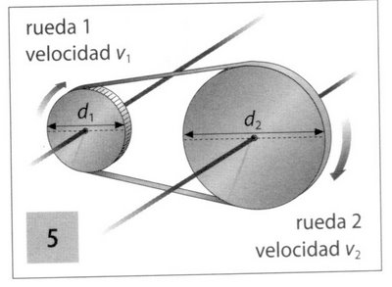
d. Transmisión Lineal:
En este caso, el elemento de entrada y el elemento de salida tienen movimiento lineal. Ejemplo: La palanca.
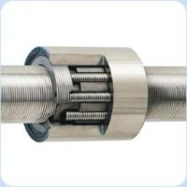

-SISTEMAS DE POLEAS
Definición
Una polea es una rueda que tiene un ranura o acanaladura en su periferia, que gira alrededor de un eje que pasa por su centro
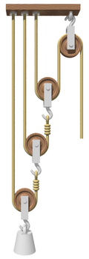

a. Polea Fija:
Consiste en una sola polea que está fija a algún lugar. Con ella no se gana en Fuerza, pero se emplea para cambiar el sentido de la fuerza haciendo más cómodo el levantamiento de cargas al tirar hacia abajo en vez de para arriba, entre otros motivos porque nos podemos ayudar de nuestro propio peso para efectuar el esfuerzo.
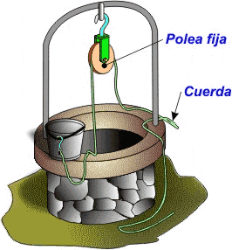

b. Polea Móvil:
Es un conjunto de dos poleas, una de las cuales es fija, mientras que la otra es móvil. La polea móvil dispone de un sistema armadura-gancho que le permite arrastrar la carga consigo al tirar de la cuerda.

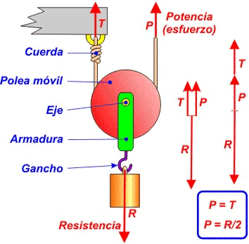

c. Polea Compuesta:
Existen sistemas con múltiples de poleas que pretenden obtener una gran ventaja mecánica, es decir, elevar grandes pesos con un bajo esfuerzo. Estos sistemas de poleas son diversos, aunque tienen algo en común, en cualquier caso se agrupan en grupos de poleas fijas y móviles: destacan los polipastos.
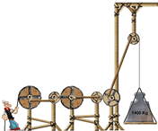

d. Polipastos:
Este mecanismo está formado por grupos de poleas fijas y móviles, cada uno de ellos formado a su vez por un conjunto de poleas de diámetro decreciente y ejes paralelos entre sí que se montan sobre la misma armadura, de modo que existe el mismo número de poleas fijas que móviles.
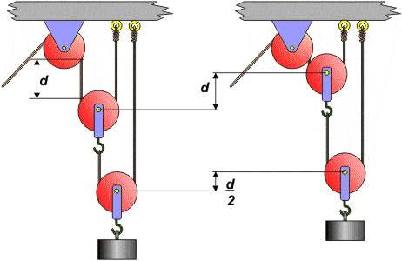

-TRANSMICIÓN DE POLEAS Y CPORREAS

Definición
El sistema de poleas con correa más simple consiste en dos poleas situadas a cierta distancia, que giran a la vez por efecto del rozamiento de una correa con ambas poleas. Las correas suelen ser cintas de cuero flexibles y resistentes. Es este un sistema de transmisión circular puesto que ambas poleas poseen movimiento circular.

a. Polea motriz
En definitiva, este eje conductor posee el movimiento que deseamos transmitir. También llamada polea conductora: Es la polea ajustada al eje que tiene movimiento propio, causado por un motor, manivela.
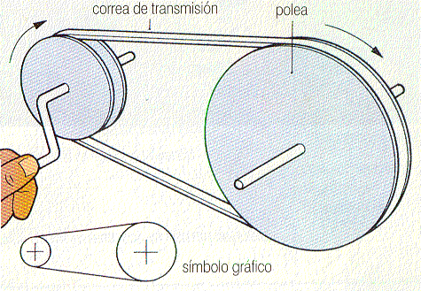

b. Polea Conducida
Es la polea ajustada al eje que tenemos que mover. Así, por ejemplo: en una lavadora este eje será aquel ajustado al tambor que contiene la ropa.
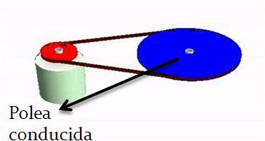

c. correa de transmisión
Es una cinta o tira cerrada de cuero, caucho u otro material flexible que permite la transmisión del movimiento entre ambas poleas. La correa debe mantenerse lo suficientemente tensa pues, de otro modo, no cumpliría su cometido satisfactoriamente.
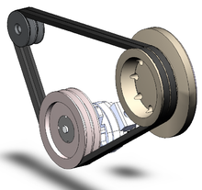

d. Sistema reductor de velocidad
En este caso, la velocidad de la polea conducida ( o de salida) es menor que la velocidad de la polea motriz (o de salida). Esto se debe a que la polea conducida es mayor que la polea motriz.
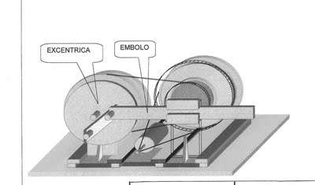

e. Sistema multiplicador de velocidad
En este caso, la velocidad de la polea conducida es mayor que la velocidad de la polea motriz. Esto se debe a que la polea conducida es menor que la polea motriz. La velocidad de las ruedas se mide normalmente en revoluciones por minuto (rpm) o vueltas por minuto.

f. sistema de trasmisión por poleas y correas cruzadas
Un sistema formado por dos poleas y una correa de trasmisión permite trasmitir un movimiento de rotación entre dos ejes paralelos en el mismo sentido de giro.

MECANISMOS DE RUEDAS DE FRICCION

Este mecanismo de transmisión circular consiste en dos o más ruedas que se tocan entre sí montadas sobre ejes paralelos, de modo que, mediante la fuerza que produce el rozamiento entre ambas, es posible transmitir el movimiento giratorio entre los ejes, modificando, no sólo las características de velocidad, sino también el sentido de giro.
Este sistema tiene un inconveniente, solamente se puede usar cuando se transmiten pequeñas potencias, pues, por deslizamiento existe una pérdida de velocidad. Además, el uso continuo lleva al desgaste de las ruedas, a pesar de que las ruedas están revestidas de un material especial. Sin embargo, presenta dos claras ventajas. Por una parte el bajo coste que supone la fabricación del mecanismo y, por otro lado, es un mecanismo que ocupa poco espacio, al contrario que el sistema de poleas con correa.
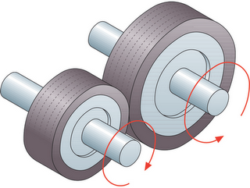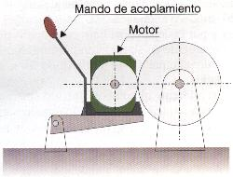

MECANISMOS DE ENGRANAJES

Este es un mecanismo de transmisión circular que consta de una cadena sin fin (cerrada) cuyos eslabones engranan con ruedas dentadas (piñones) que están unidas a los ejes de los mecanismos conductor y conducido. Se comportan como las transmisiones mediante poleas y correa, pero con la ventaja de que, al ser las ruedas dentadas, la cadena no corre peligro de deslizarse. Además, la relación de transmisión se mantiene constante…precisamente, porque no existe deslizamiento y por si fuese poco tiene otra gran ventaja: la transmisión de grandes potencias (al contrario que el sistema de poleas con correas), lo que se traduce en una mayor eficiencia mecánica. Sin embargo, este mecanismo tiene inconvenientes frente al sistema de poleas: es más costoso, más ruidoso y necesita lubricación, por no hablar de la imposibilidad de invertir el giro de los engranajes Este mecanismo es un método de transmisión muy utilizado porque permite transmitir un movimiento giratorio entre dos ejes paralelos, que estén bastante separados. Es el mecanismo de transmisión que utilizan las bicicletas y motocicletas, y en muchas máquinas e instalaciones industriales.
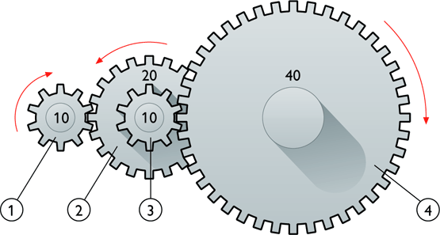
TREN DE ENGRANAJES

Un tren de engranajes consiste en la combinación de más de un par de engranajes. Es un sistema de transmisión circular muy común con múltiples y variadas aplicaciones. Un ejemplo significativo es la caja de cambios de un automóvil, compuesto por varios trenes de engranajes.

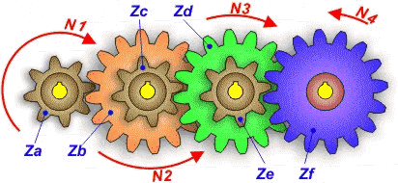

TORNILLOS SIN FIN Y RUEDAS DENTADAS

El tornillo sin fin es un mecanismo de transmisión circular compuesto por dos elementos: el tornillo (sinfín), que actúa como elemento de entrada (o motriz) y la rueda dentada, que actúa como elemento de salida (o conducido) y que algunos autores llaman corona. La rosca del tornillo engrana con los dientes de la rueda de modo que los ejes de transmisión de ambos son perpendiculares entre sí.
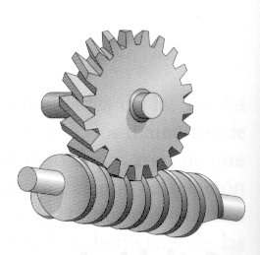

BIBLIOGRAFIA

http://camper-house.webnode.es/

http://camper-house.webnode.es/mecanismos-de-movimiento/

